数字认证

**北京CA数字证书办理操作手册**

**北京数字认证股份有限公司**

**2024年11月**

## **操作说明**

### 投标人CA锁办理操作说明

投标人可通过证书在线办理入口办理投标人CA锁，具体操作流程如下所示：

1、点击投标单位办理入口，如下图所示：

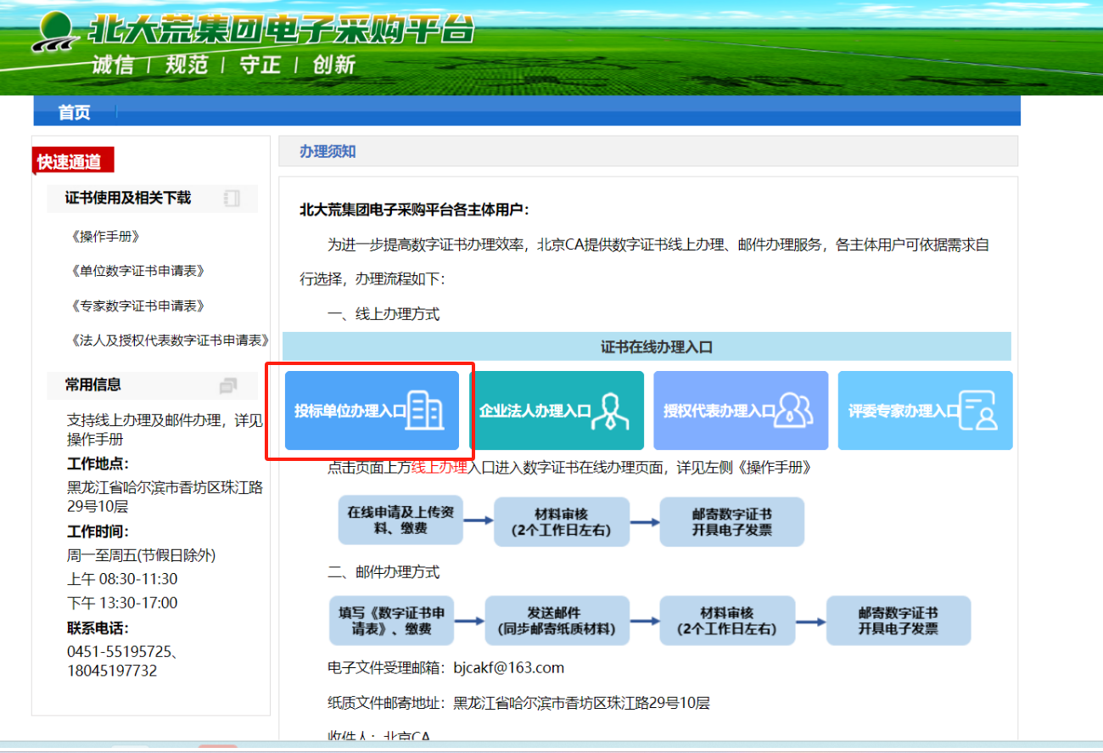

2、进入证书服务平台点击证书新办业务



3、使用手机号+验证码的方式进行登录

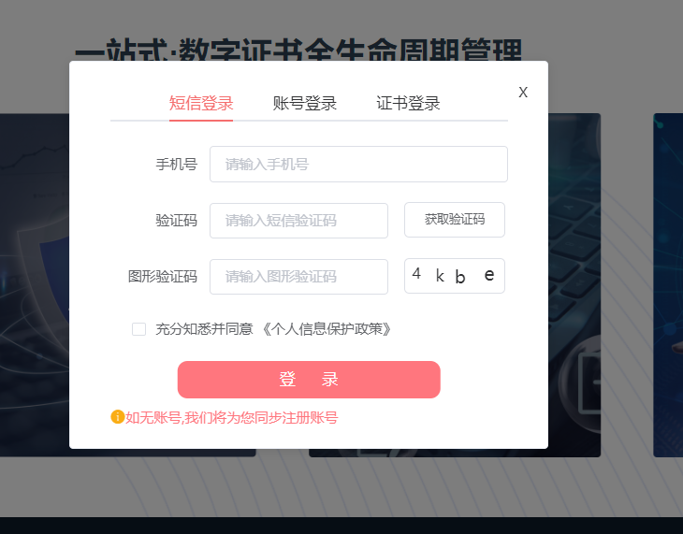

4、登录成功后进入证书新办页面，点击申请按钮

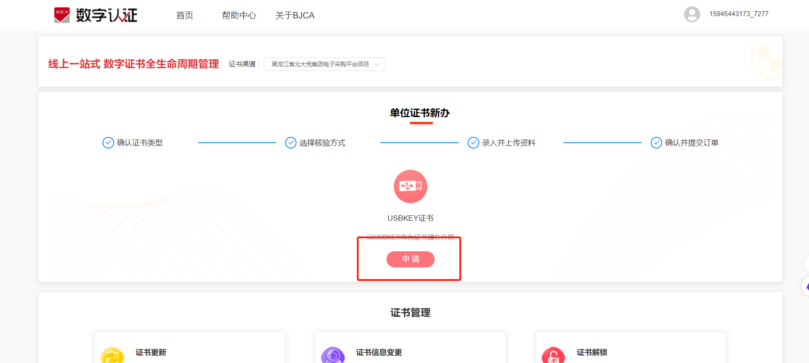

5、根据实际情况选择注册方式（无需法人操作的其他注册方式或法人本人方便提供资料参与电子章注册），同时需要选择核验方式，并在该页面下载单位授权委托书、单位签章采样表等附件，在附件中填写相关内容，下一步上传资料时需要使用，完成以上操作后点击确定按钮进入企业认证页面。

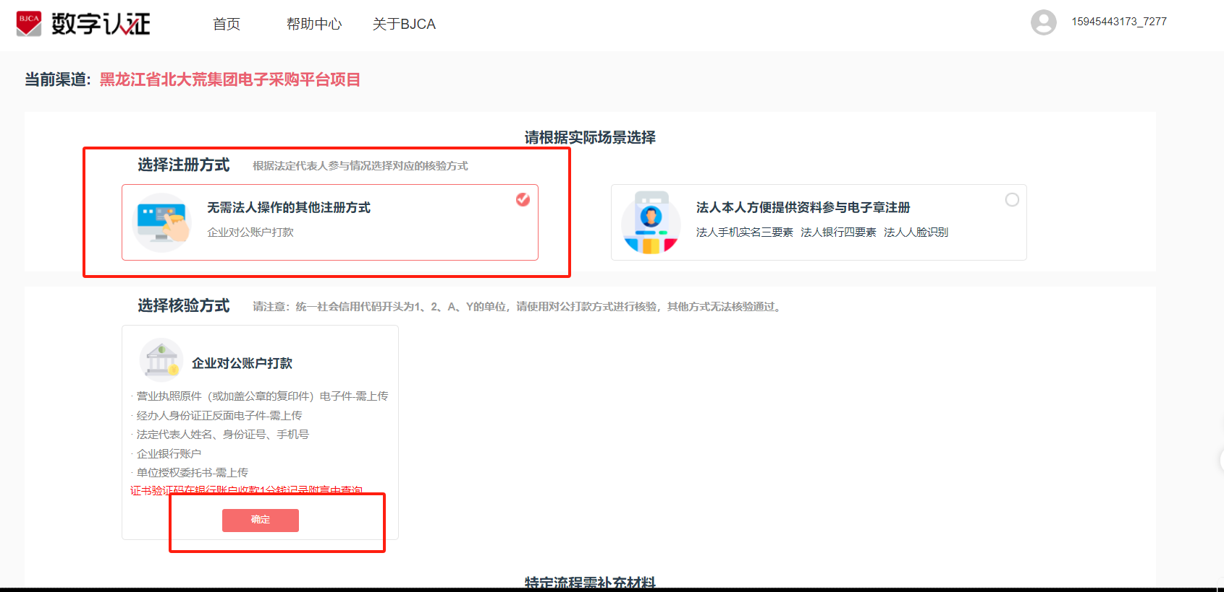

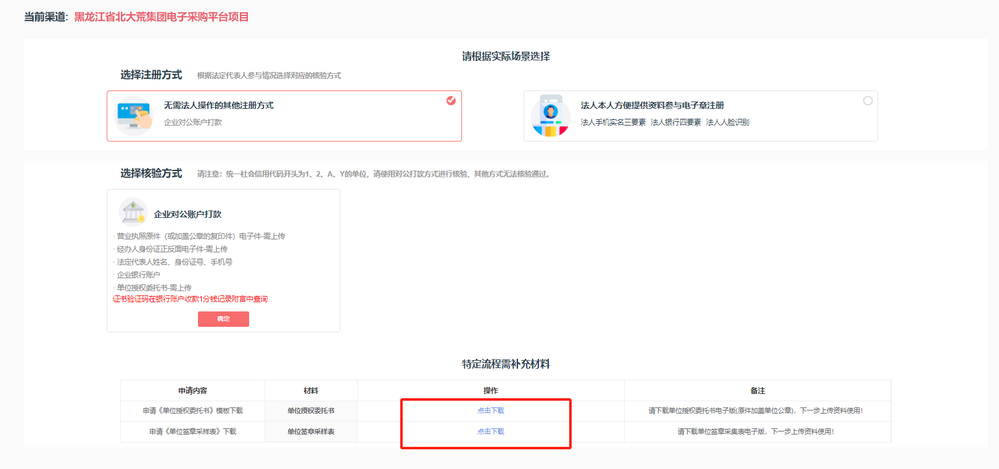

7、根据页面提示信息填写相关内容，点击下一步按钮，进入经办人认证页面。

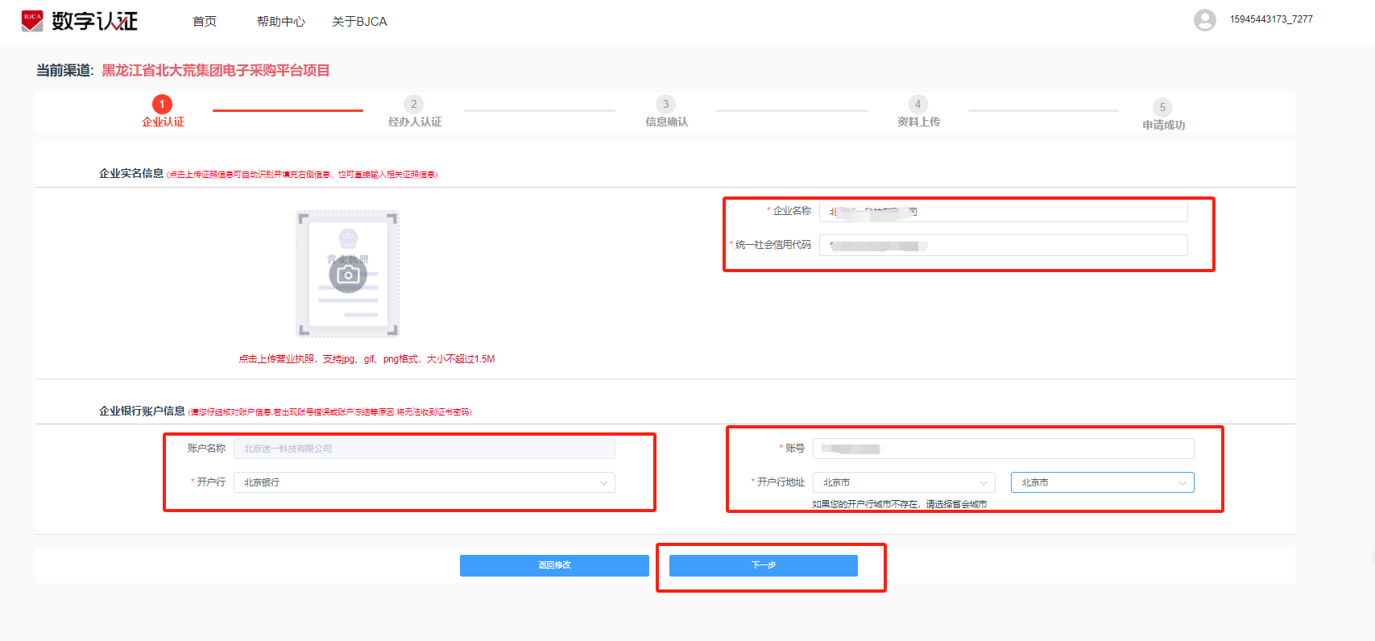

8、根据页面提示填写相关信息，点击下一步按钮，进入信息确认页面。

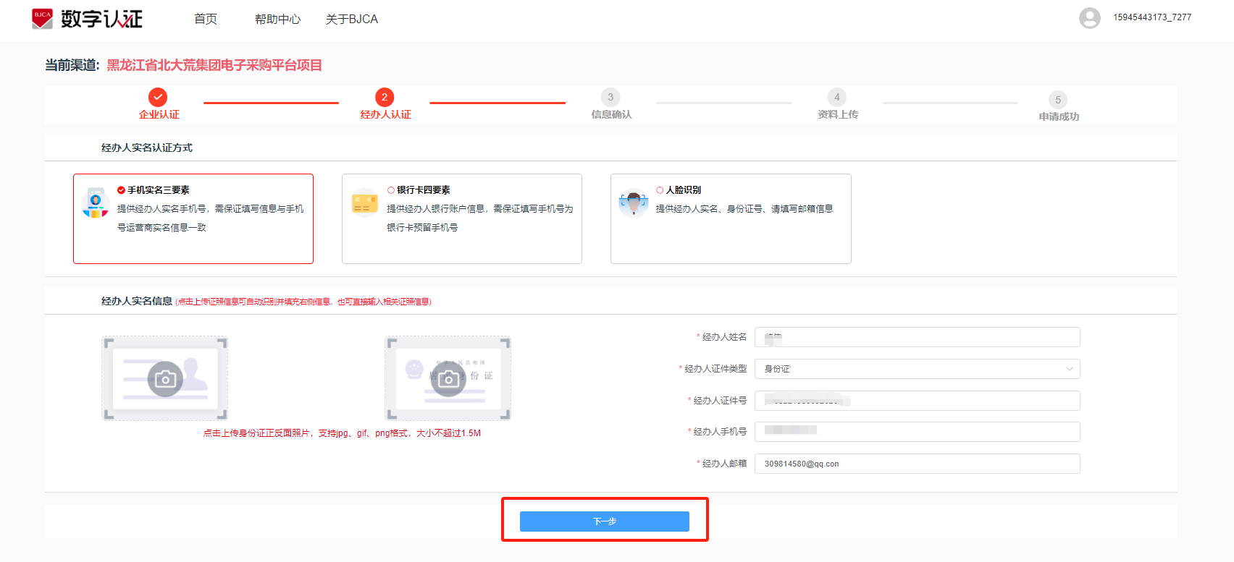

9、根据页面提示填写相关信息，并对信息进行核对，确认无误后点击下一步按钮进入资料上传页面。

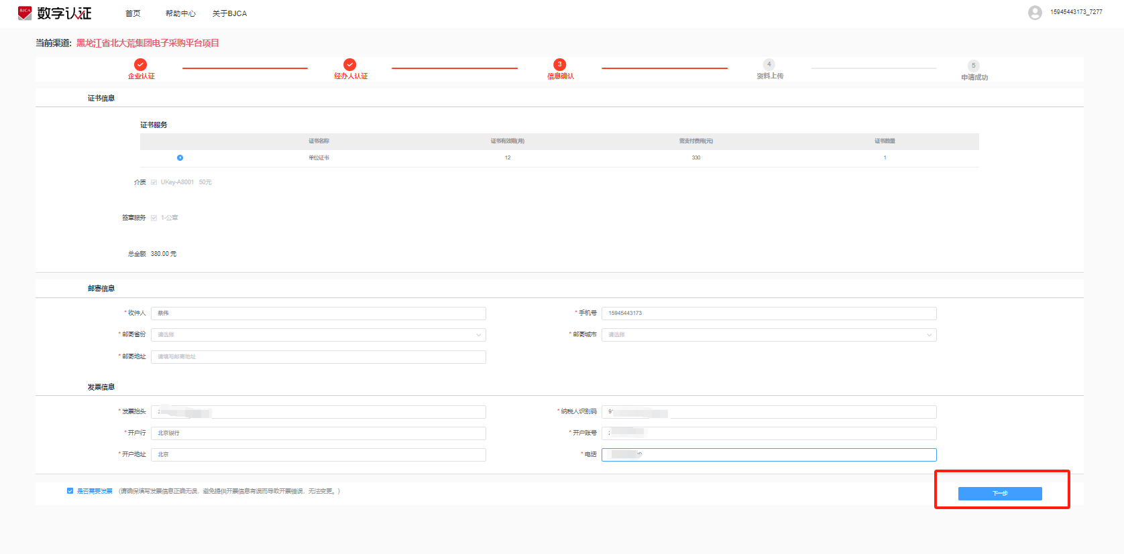

10、根据页面提示上传相关资料，上传完成后点击下一步按钮，进入支付页面。

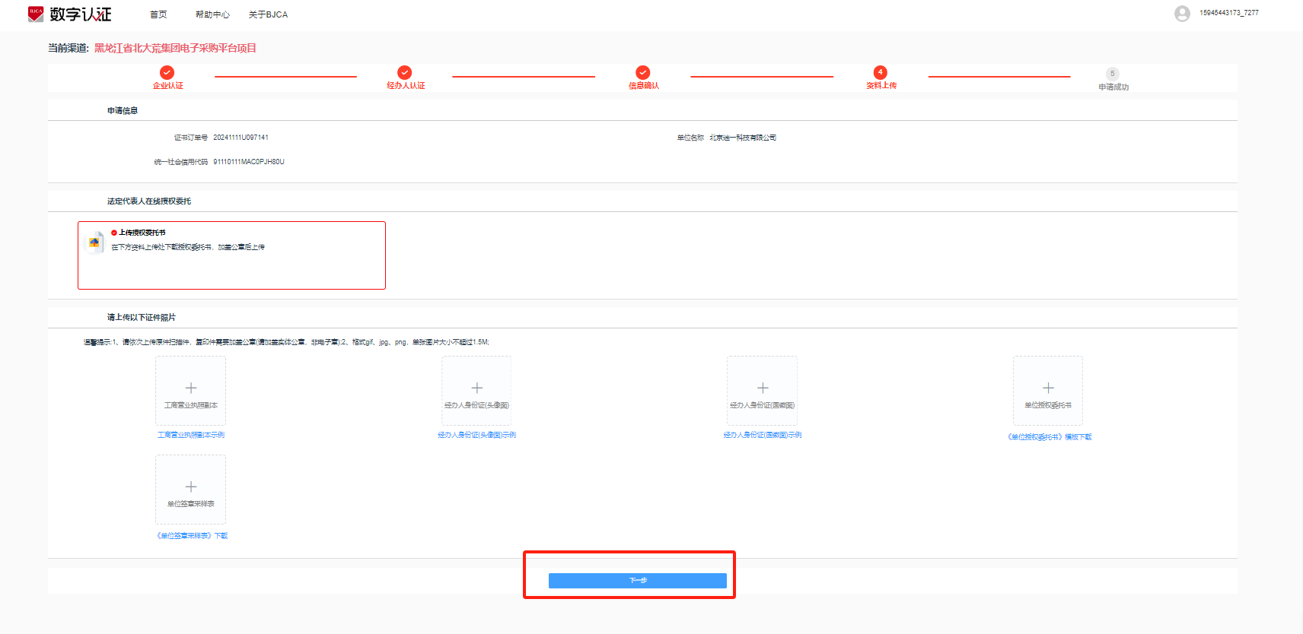

11、选择支付宝支付，通过扫描二维码进行支付，支付完成后证书申请成功。

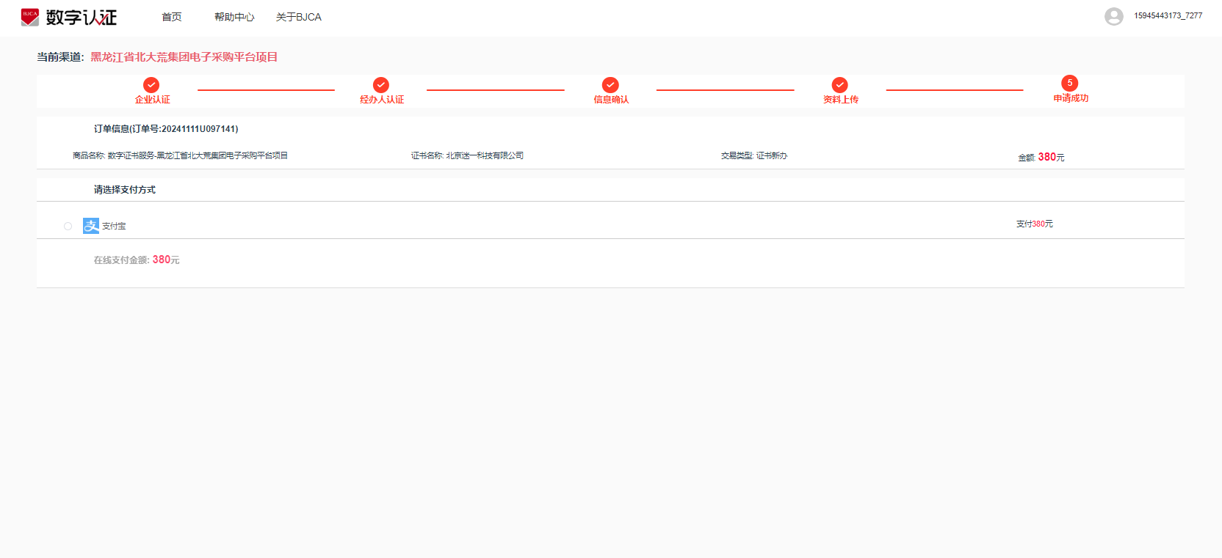

### 企业法人CA锁办理操作说明

企业法人可通过证书在线办理入口办理企业法人CA锁，具体操作流程如下所示：

1、点击企业法人办理入口，如下图所示：

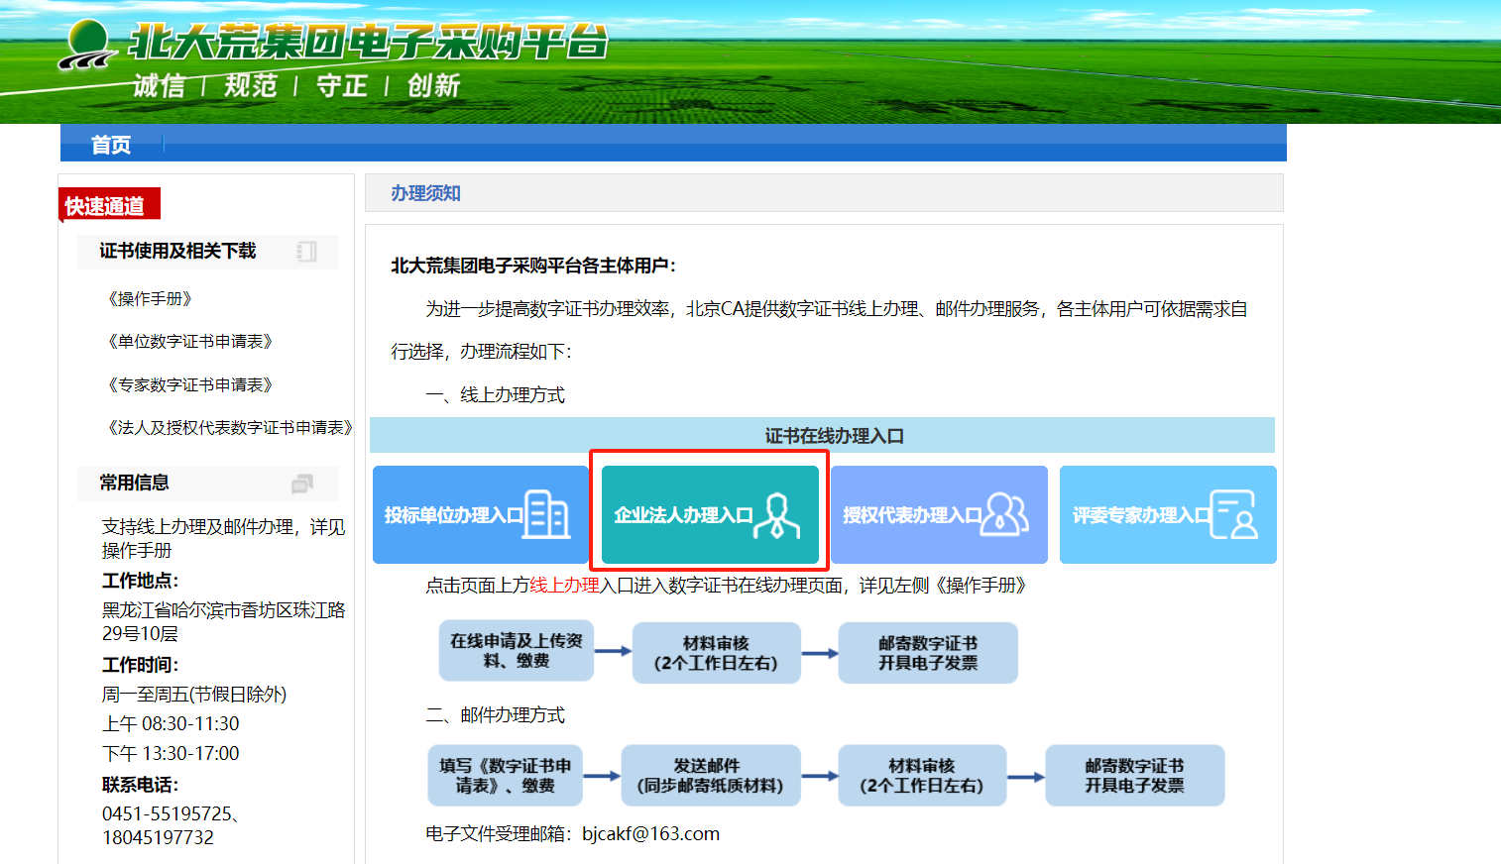

2、点击申请按钮进入选择核验方式页面。

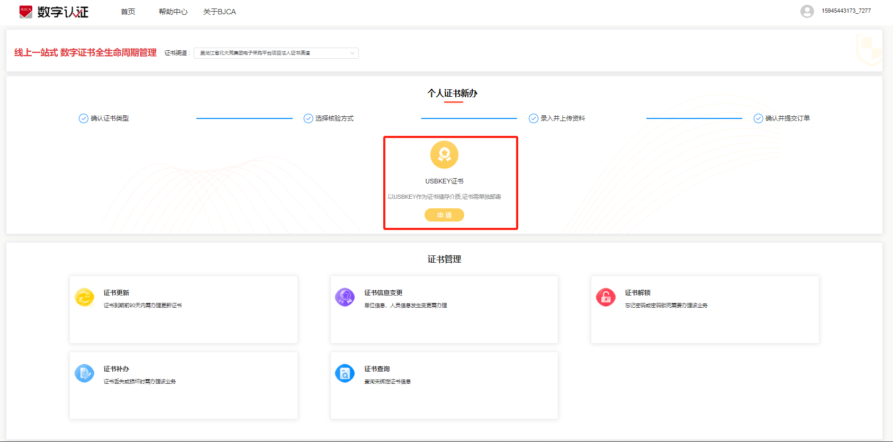

3、点击下载按钮完成个人签章采样表下载，选择一种核验方式点击确定按钮进入信息确认页面。

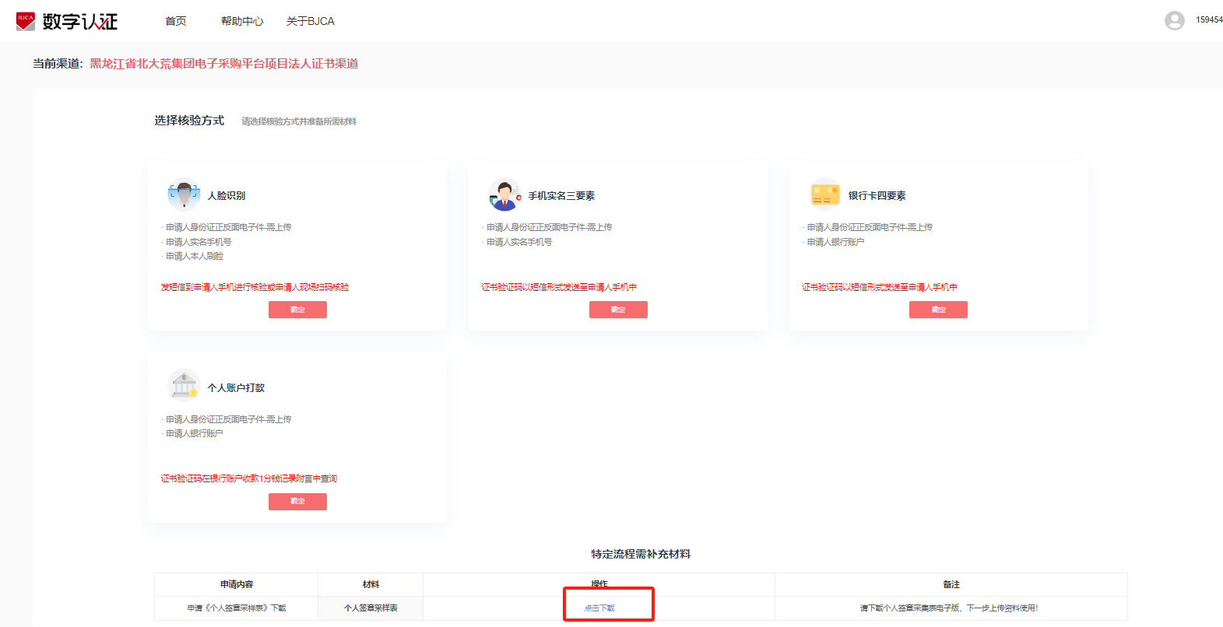

4、根据页面提示信息填写相关内容，点击下一步按钮进行信息验证，验证成功后进入资料上传页面。

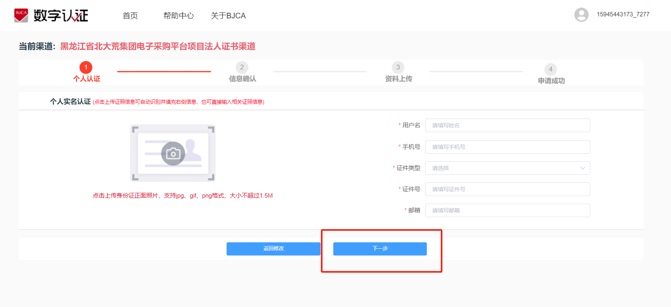

5、根据页面提示填写相关信息，确认无误后点击下一步按钮进入资料上传页面。

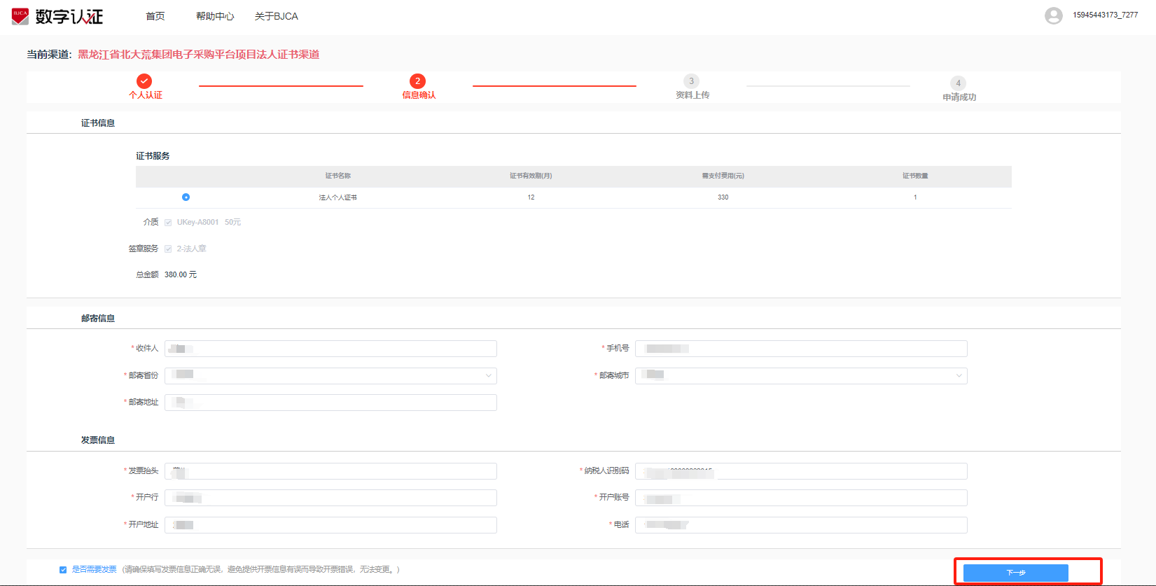

6、根据页面提示上传相关资料，上传完成后点击下一步按钮进入支付页面。

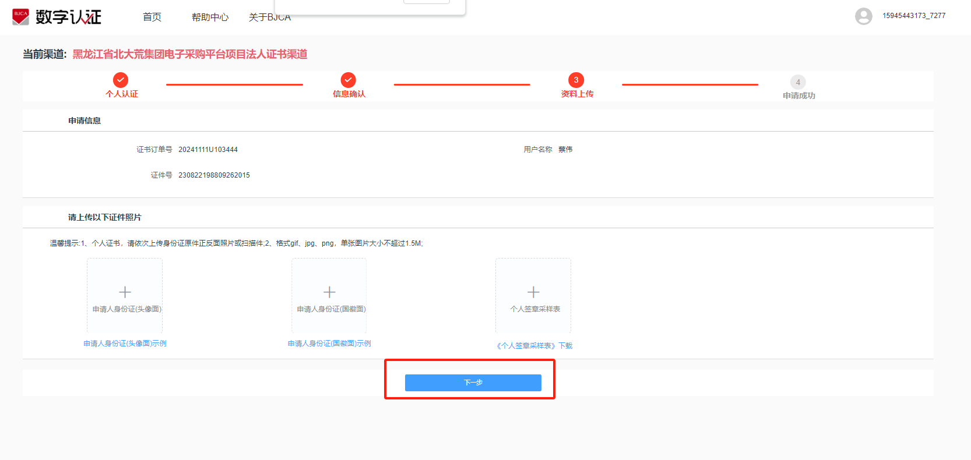

7、选择支付宝支付，通过扫描二维码进行支付，支付完成后证书申请成功。

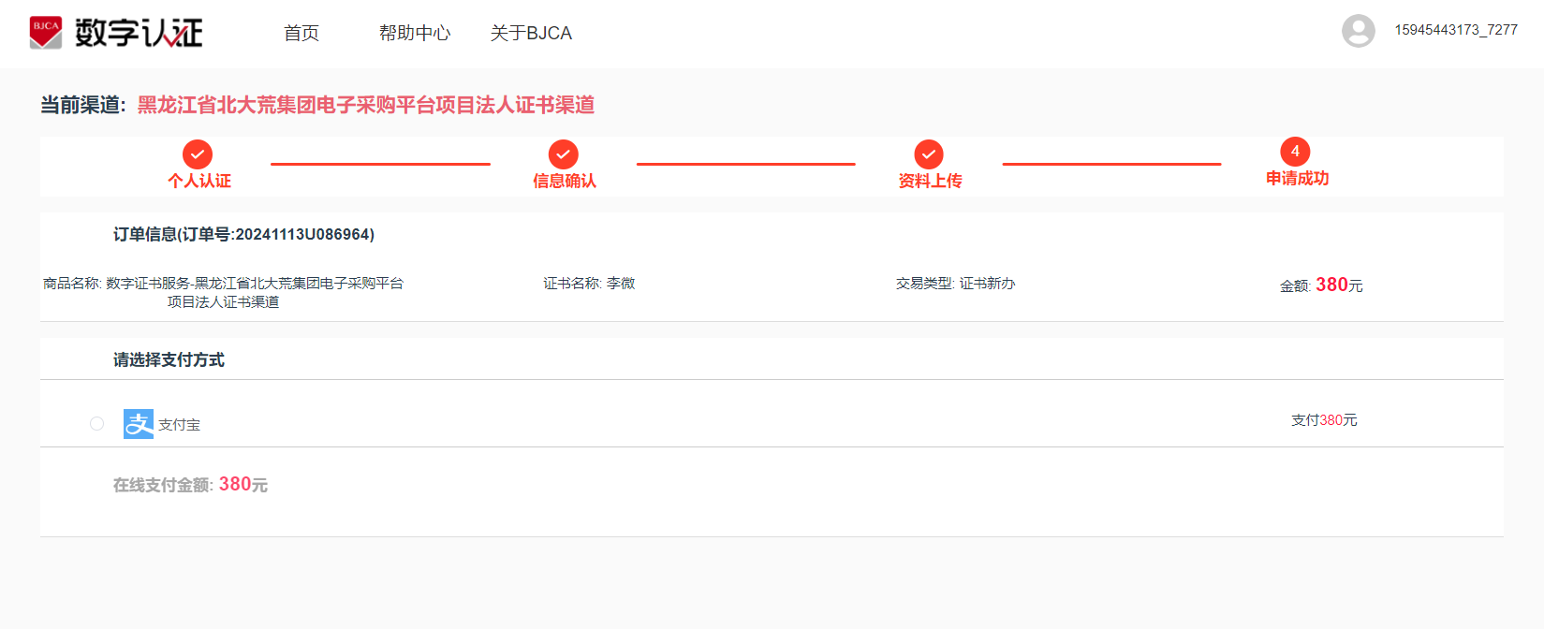

### 专家CA锁办理操作说明

评标专家可通过证书在线办理入口办理专家CA锁，具体操作流程如下所示：

1、点击评委专家办理入口，如下图所示：

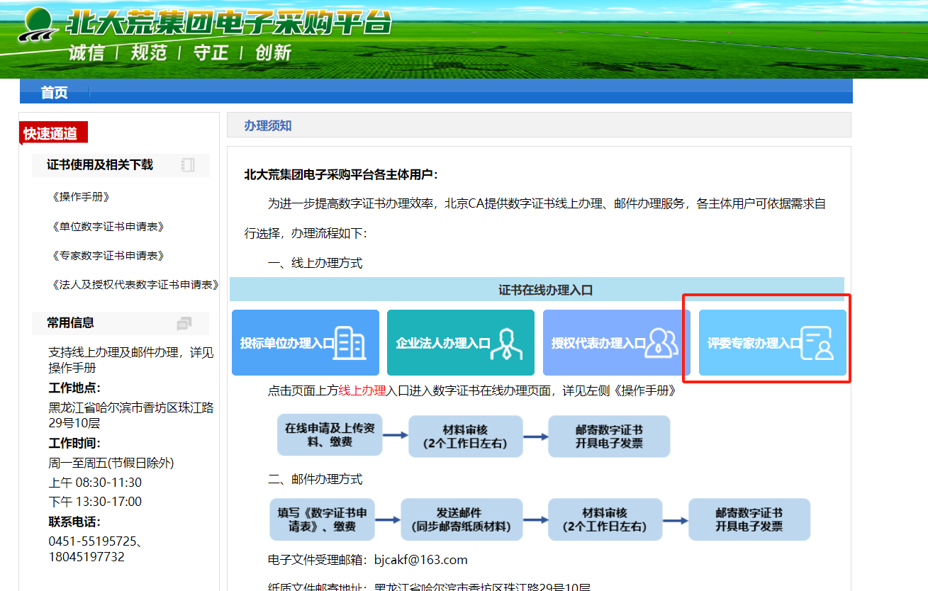

2、点击申请按钮进入选择核验方式页面。



3、点击下载按钮完成个人签章采样表下载，选择一种核验方式点击确定按钮进入信息确认页面。

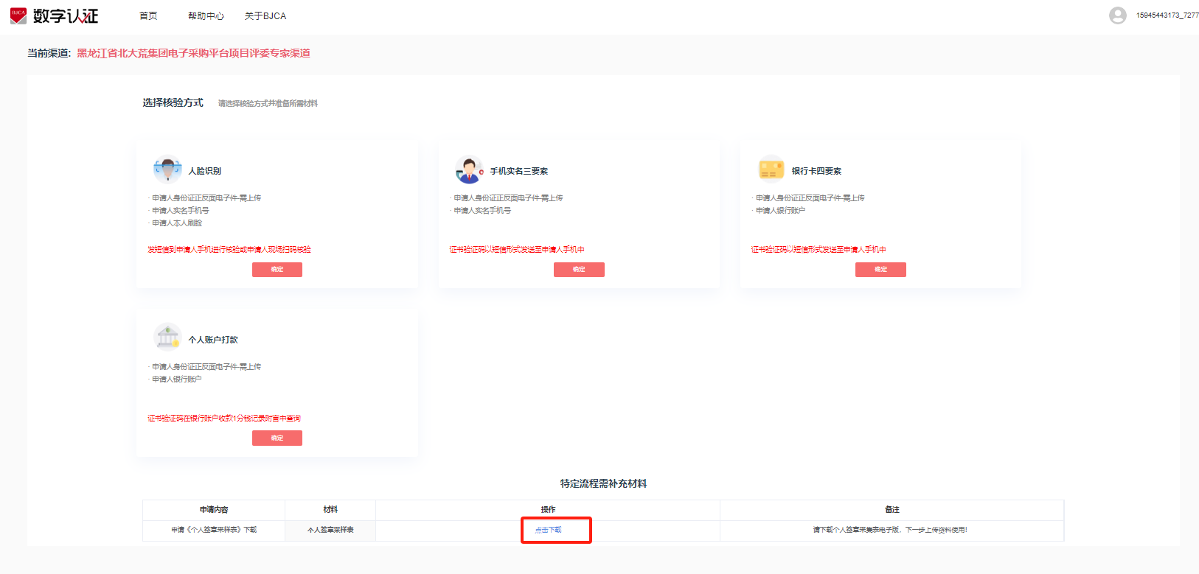

4、根据页面提示信息填写相关内容，点击下一步按钮进行信息验证，验证成功后进入资料上传页面。

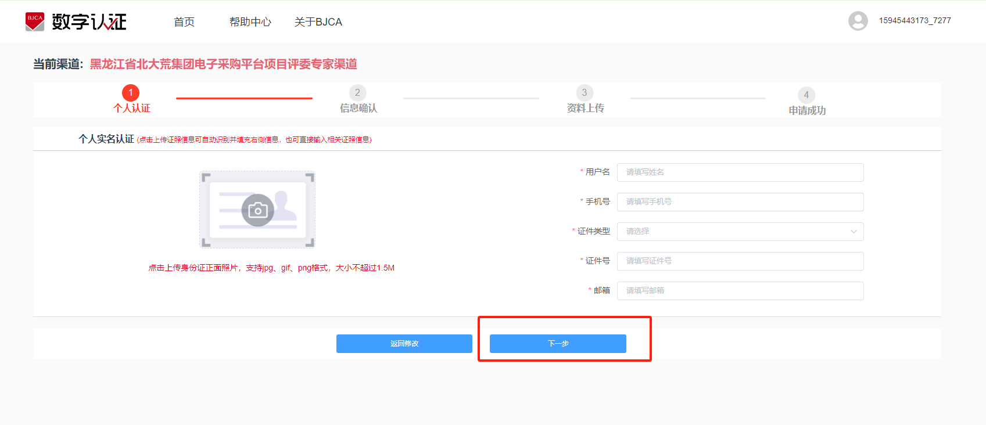

5、根据页面提示填写相关信息，确认无误后点击下一步按钮进入资料上传页面。

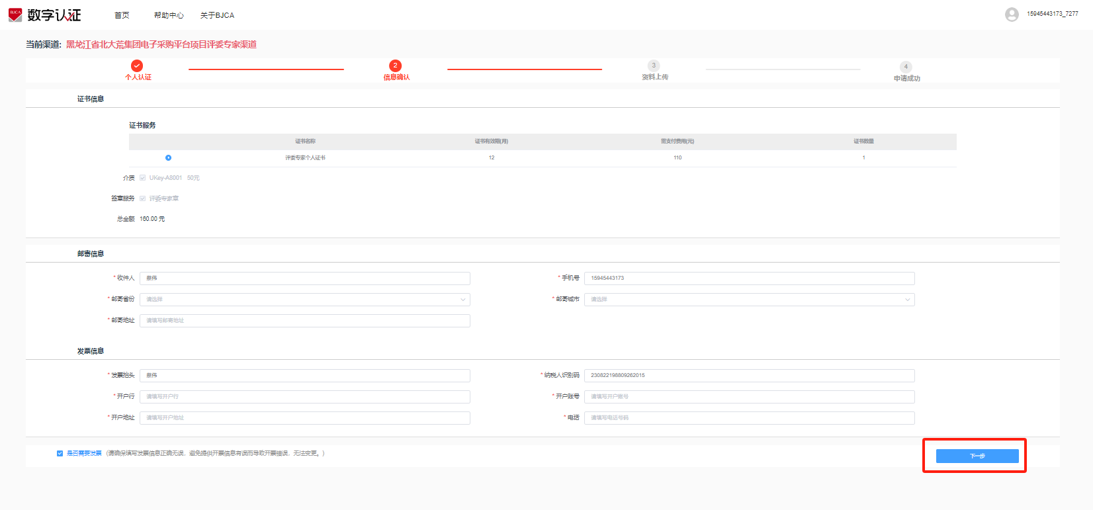

6、根据页面提示上传相关资料，上传完成后点击下一步按钮进入支付页面。

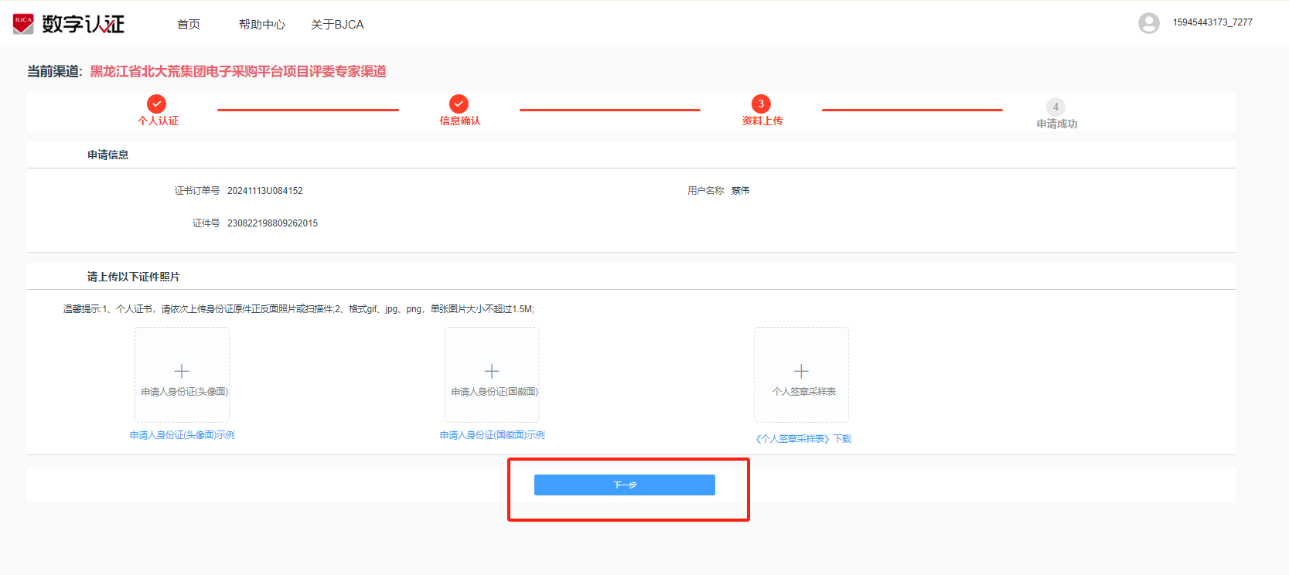

7、选择支付宝支付，通过扫描二维码进行支付，支付完成后证书申请成功。

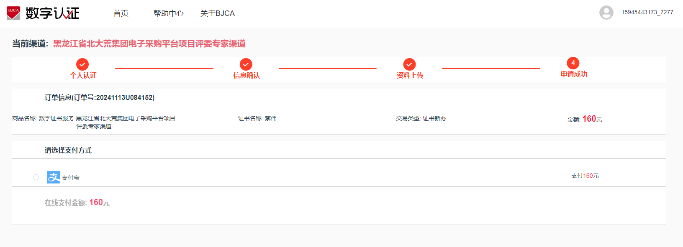

### 授权代表CA锁办理操作说明

授权代表可通过证书在线办理入口办理授权代表CA锁，具体操作流程如下所示：

1、点击授权代表办理入口，如下图所示：

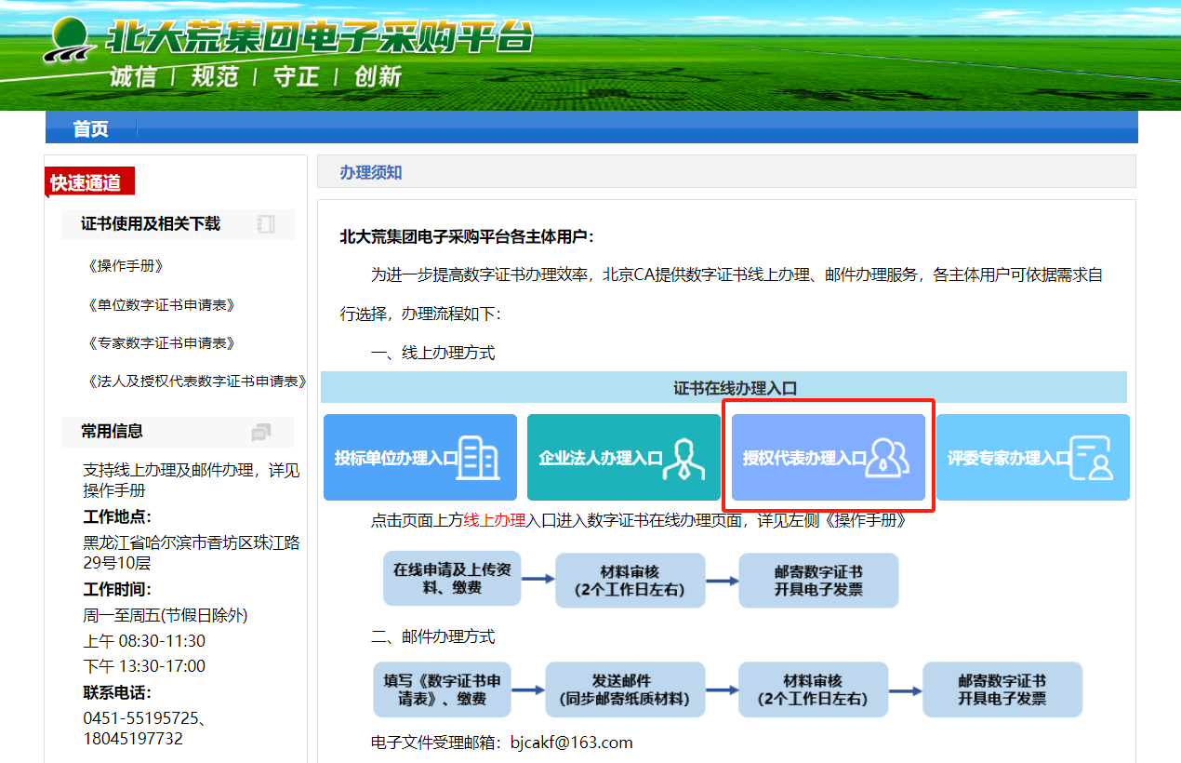

2、点击申请按钮进入选择核验方式页面。



3、点击下载按钮完成个人签章采样表下载，选择一种核验方式点击确定按钮进入信息确认页面。

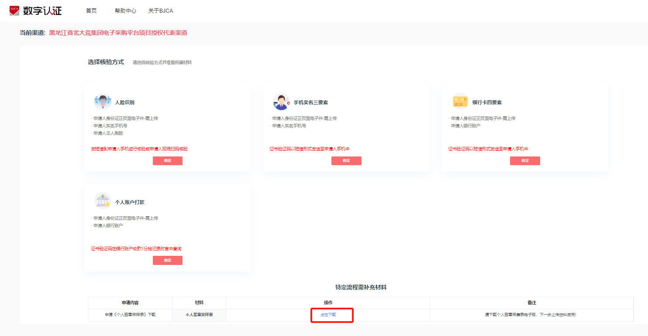

4、根据页面提示信息填写相关内容，点击下一步按钮进行信息验证，验证成功后进入资料上传页面。

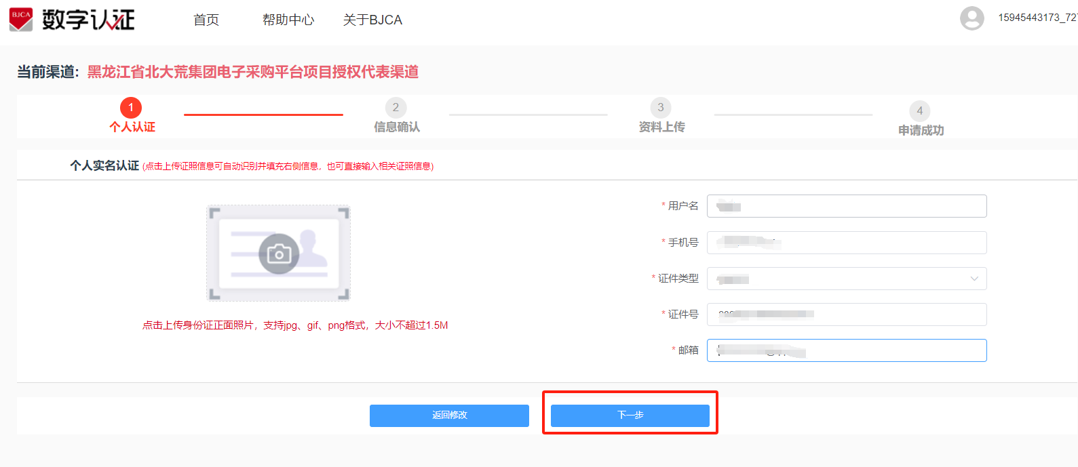

5、根据页面提示填写相关信息，确认无误后点击下一步按钮进入资料上传页面。

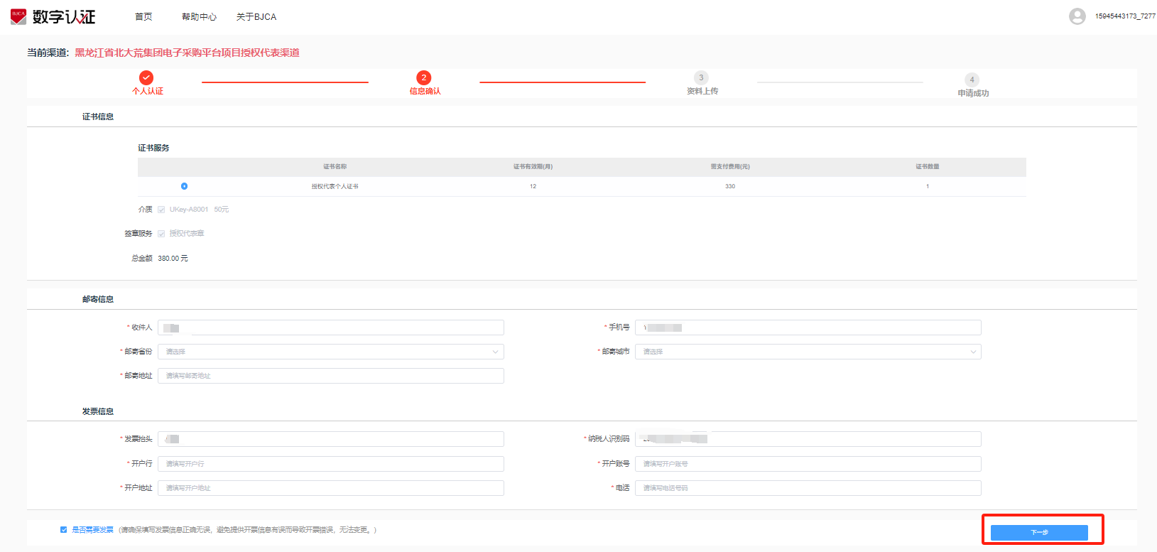

6、根据页面提示上传相关资料，上传完成后点击下一步按钮进入支付页面。

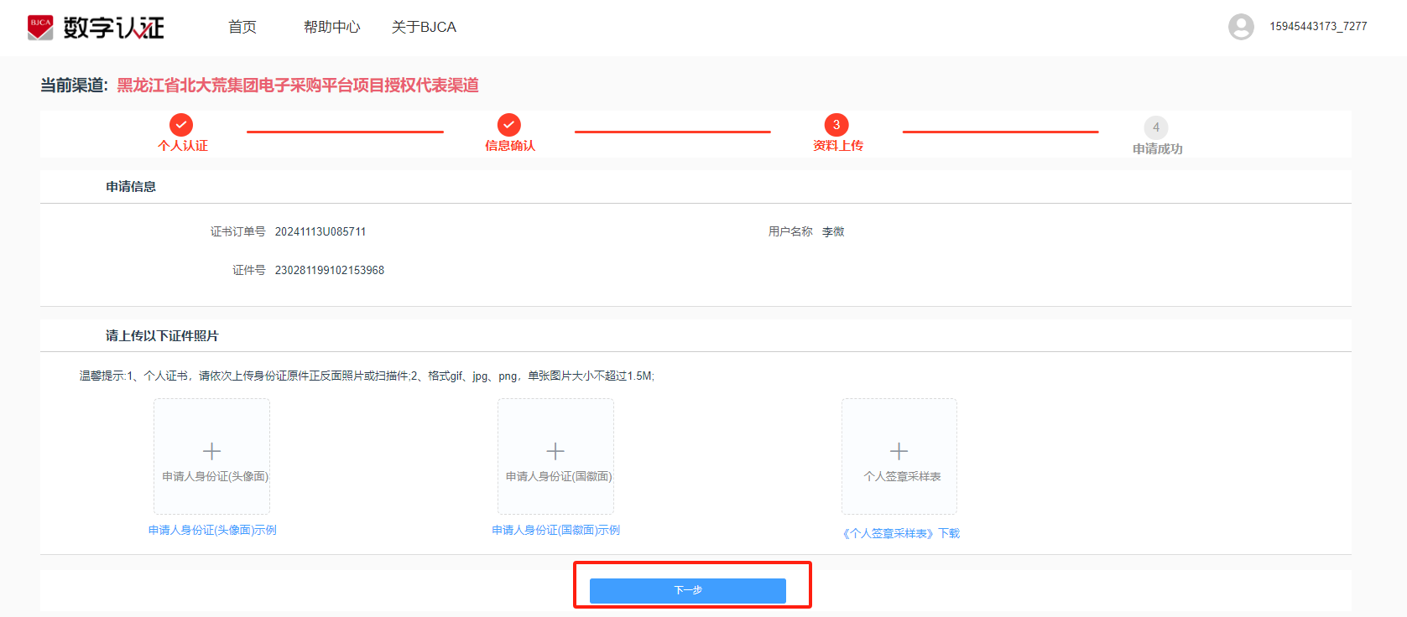

7、选择支付宝支付，通过扫描二维码进行支付，支付完成后证书申请成功。

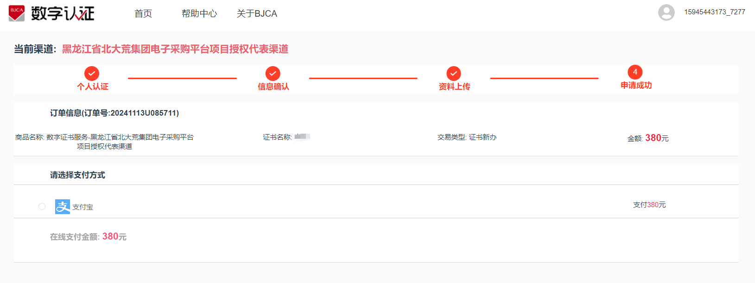

## **费用说明**

**数字证书收费标准：**

评委专家：（个人）160元/个/年

招 标 人：（单位）380元/个/年

招标代理：（单位）380元/个/年

**投 标 人：**

1. （单位）380元/个/年
2. （法人）380元/个/年
3. （单位副锁）320元/个/年
4. （授权代表）380元/个/年
5. 数字证书续缴年费价格同上
6. 丢失补锁（不分证书类别）：50元/个